附件1：2025-2026-2组班重修课程安排及平台二维码（本科）
序号 | 课程名称 | 开课学院 | 上课起止周数 | 总课时 | 授课平台/  教室
1 | 大学英语Ⅱ（1班） | 人文学院 | 第8周-第16周 | 32 | 钉钉
1 | 大学英语Ⅱ（2班）
2 | 大学英语Ⅳ | 人文学院 | 第9周-第16周 | 16 | 钉钉
3 | 国家安全教育 | 马克思主义学院 | 第8周-第14周 | 8 | 钉钉
4 | 毛泽东思想和中国特色社会主义理论体系概论 | 马克思主义学院 | 第8周-第16周 | 24 | 钉钉
5 | 中国近现代史纲要（1班） | 马克思主义学院 | 第8周-第15周 | 24 | 腾讯会议
5 | 中国近现代史纲要（2班） | 马克思主义学院 | 第8周-第15周 | 20 | 钉钉
6 | 高等数学Ⅱ（1班） | 计算机与人工智能学院 | 第8周-第16周 | 32 | 钉钉
6 | 高等数学Ⅱ（2班）
7 | 线性代数 | 计算机与人工智能学院 | 第8周-第16周 | 16 | 钉钉
8 | 大学物理 | 能源与动力工程学院 | 第8周-第16周 | 16 | 钉钉
9 | 经济法基础 | 数字经济与管理学院 | 第8周-第16周 | 24 | 钉钉
10 | 各类公共体育课程 | 教育学院 | 第8周-第16周 | 16 | 钉钉/操场
11 | 中华民族共同体概论 | 马克思主义学院 | 第9周-第16周 | 此课程组班不排课，通过学习通扫码进行自主学习
12 | 实验室安全教育 | 教务处 | 第9周-第16周 | 劳动课程测评考试平台  （学校官网主页）

备注：若一门课程设有两个教学班，报名学生需先登录教务系统查看课表内自己对应的班级名称，再扫描该班级的二维码，进入线上班级听课。

本科课程二维码：
大学英语Ⅱ（1班） 大学英语Ⅱ（2班）
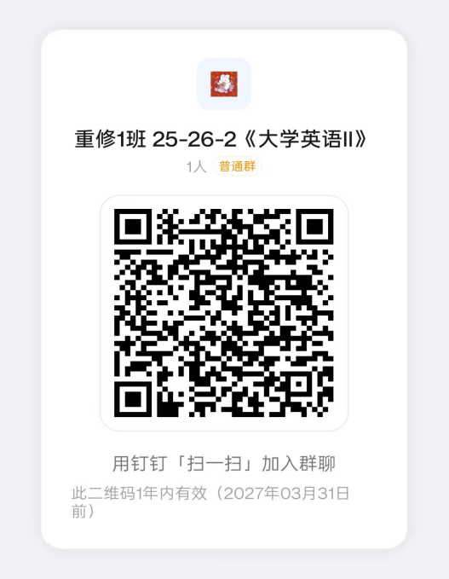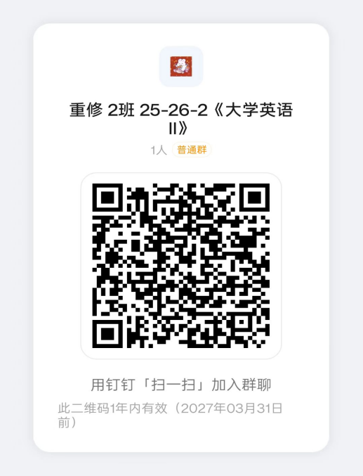

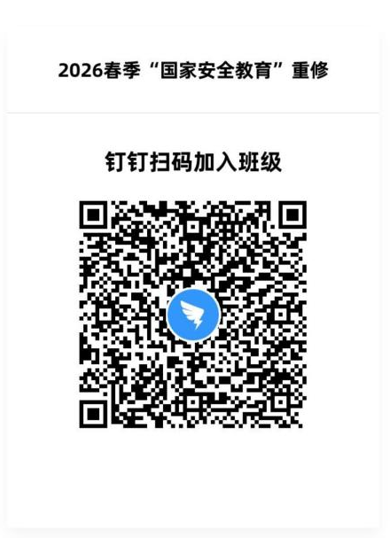
大学英语Ⅳ 国家安全教育
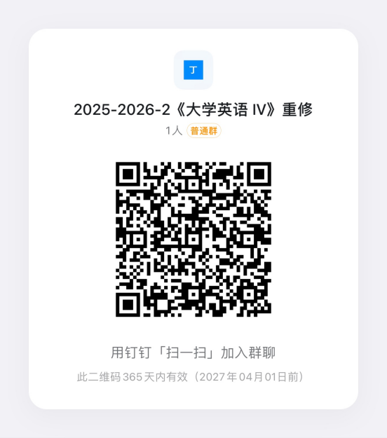

毛泽东思想和中国特色社会主义理论体系概论 中国近现代史纲要（1班）

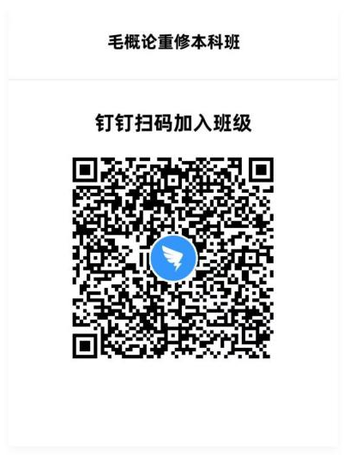

中国近现代史纲要（2班） 高等数学Ⅱ（1班）
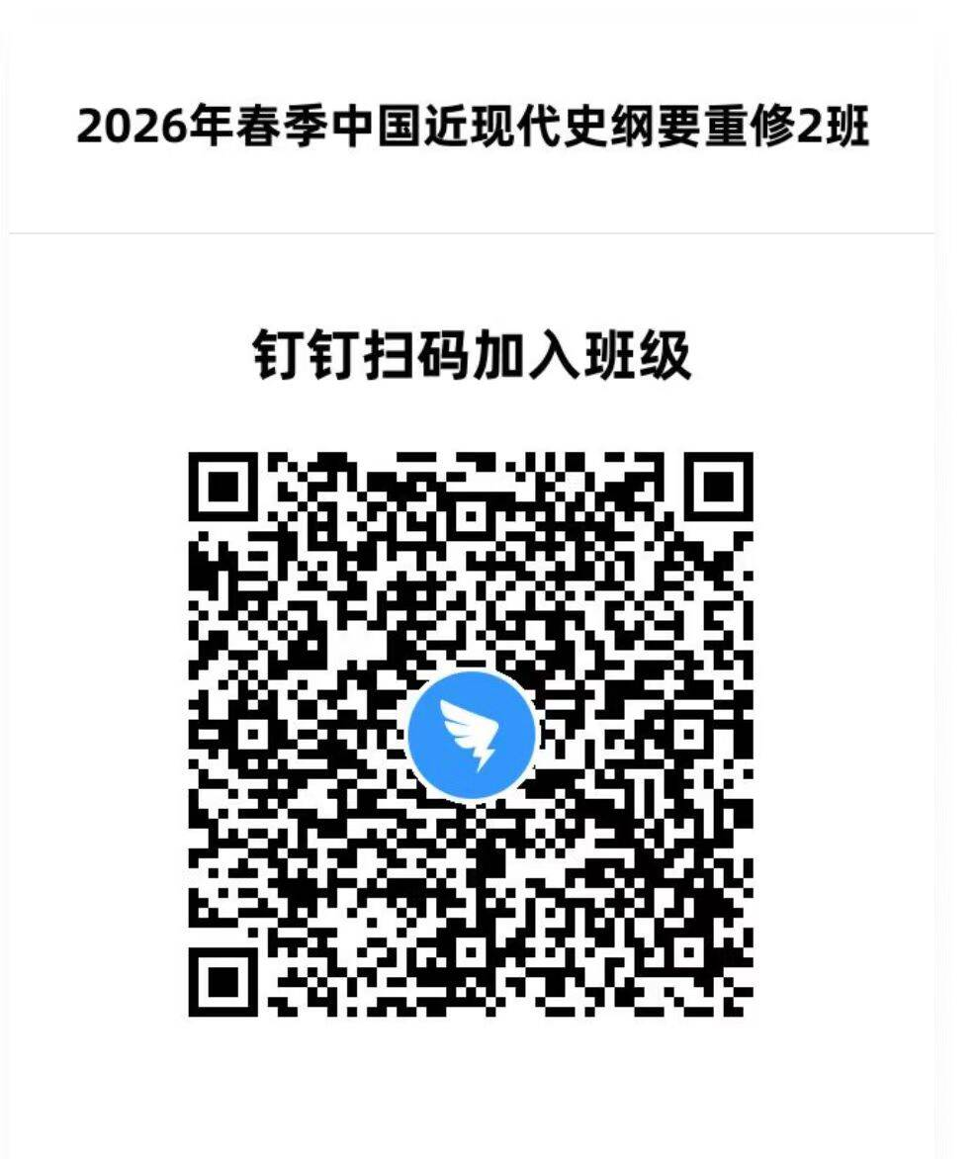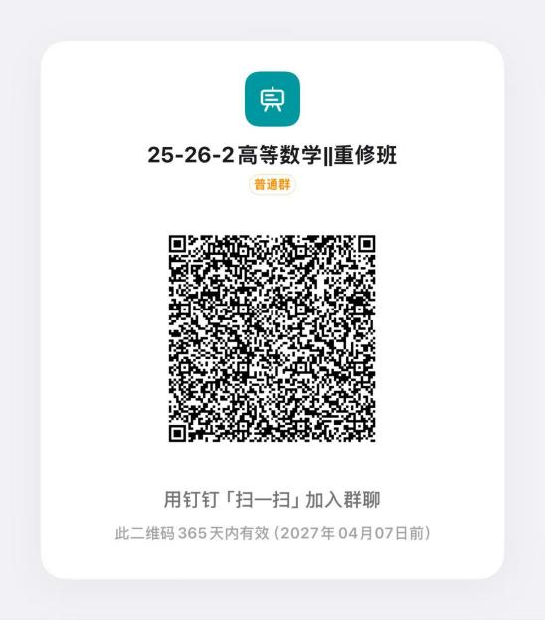

高等数学Ⅱ（2班） 线性代数
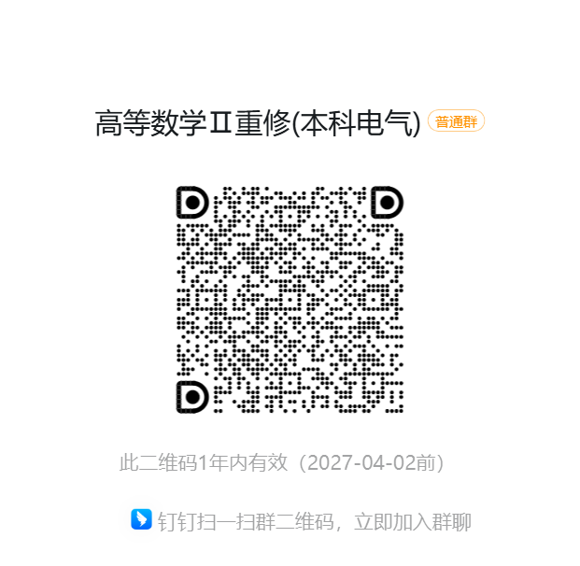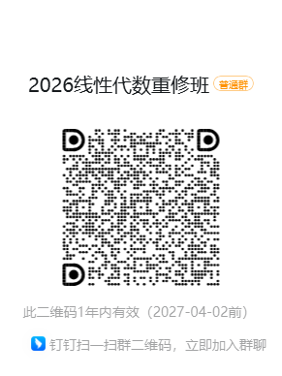

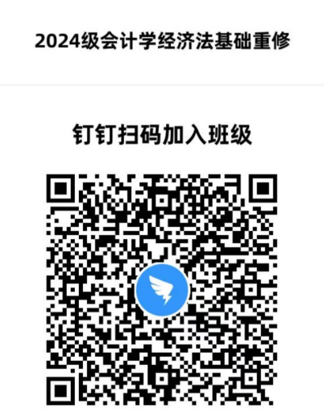
大学物理 经济法基础
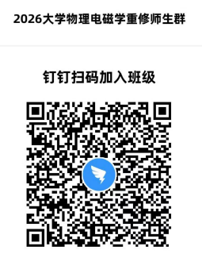

中华民族共同体概论

